入会申込・お問合せ先

TEL （内線 ）

平成14年Ｘ月

△△△建
のご案内！

△△△建設技術協会

△△△建設技術協会とは
△△△建設技術協会は、○○○及び県内の市町村等に勤務する建設関係職員約○○○名によって構成され、…………………………………（各地方協会の目的を記載）…………………
特に、「＝＝＝＝行政のキャッチコピーなど＝＝＝＝」へ寄与するなど、これからの建設技術者の役割はますます重要となってきます。

主な事業として、次のような事業を実施しています。
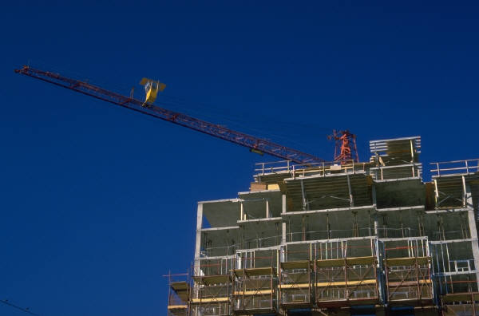
○現場見学会
□□□□□□□□□□□□□□□□□□□□□□□□□□□□□□□□□□□□□□□□□□□□□□□

○研究発表会
□□□□□□□□□□□□□□□□□□□□□□□□□□□□□□□□□□□□□□□□□□□□□□□

○機関誌「□□□□□」の発行
□□□□□□□□□□□□□□□□□□□□□□□□□□□□□□□□□□□□□□□□□□□□□□

△△△建設技術協会の正会員の会費は、月額○○○円です。
会 費 は

（この会費には、(社)全日本建設技術協会の正会員会費月額320円が含まれています。）

△△△建設技術協会規約
□□□□□□□□□□□□□□□□□□□□□□□□□□□□□□□□□□□□□□□□□□□□□□□□□□□□□□□□□□□□□□□□□□□□□□□□□□□□□□□□□□□□□□□□□□□□□□□□□□□□□□□□□□□□□□□□□□□□□□□□□□□□□□□□□□□□□□□□□□□□□□□□□□□□□□□□□□□□□□□□□□□□□□□□□□□□□□□□□□□□□□□□□□□□□□□□□□
□□□□□□□□□□□□□□□□□□□□□□□□□□
□□□□□□□□□□□□□□□□□□□□□□□□□□□□□□□□□□□□□□□□□□□□□□□□□□□□□□□□□□□□□□□□□□□□□□□□□□□□□□□□□□□□□□□□□□□□□□□□□□□□□□□□□□□□□□□□□□□□□□□□□□□□□□□□□□□□□□□□□□□□□□□□□□□□□□□□□□□□□□□□□□□□□□□□□□□□□□□□□□□□□□□□□□□□□□□□□□□□□□□□□□□□

